2.3 导数的应用
2.3.4 曲线的凹性及其判定法 2.3.5 曲线的拐点及其求法
2.3.6 曲线的渐近线 2.3.7 函数图形的描绘方法
一、相关问题
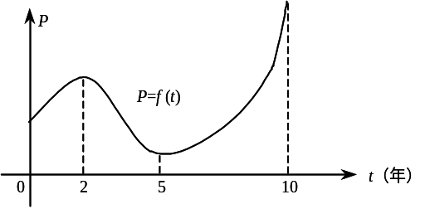
1.如图所示，曲线P=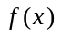表示某工厂十年间的产值变化情况。设是可导函数，从图形上可以看出该厂产值的增长速度变化趋势下面哪个结论描述正确？为什么？
(A) 前两年越来越慢，后五年越来越快；
(B) 前两年越来越快，后五年越来越慢；
(C) 前两年越来越快，后五年越来越快；
(D) 前两年越来越慢，后五年越来越慢。
二、相关知识
1.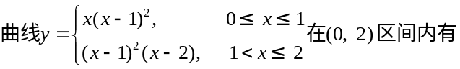（ ）。
(A) 2个极值点，3个拐点； (B) 2个极值点，2个拐点；
(C) 2个极值点，1个拐点； (D) 3个极值点，3个拐点。

2.函数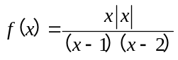在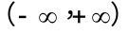上有（ ）。
(A) 1条竖直渐近线，1条水平渐近线；(B) 1条竖直渐近线，2条水平渐近线；
(C) 2条竖直渐近线，1条水平渐近线；(D) 2条竖直渐近线，2条水平渐近线。
三、练习题
1.证明：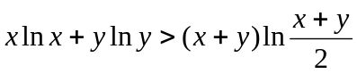（其中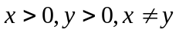）。
分析 不等式的两边表示式来看，左边是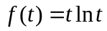在x，y处的值的和，右边是点x，y的中点值的2倍，所以想到用函数凹凸的定义。
证 令 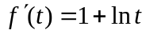，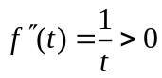（当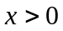）
所以 是凹函数，由凹函数的定义
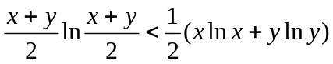
或即
2.求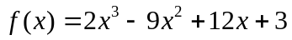的凹凸区间。
解 的定义域为（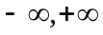）
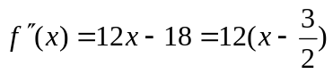
单调性及凹凸性讨论如下：在 （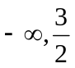）是凸函数；在 （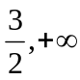）是凹函数。
 | (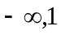) | 1 | （1，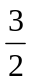） |  | （，2） | 2 | (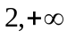)
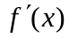 | + | 0 | － |  | － | 0 | +
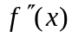 | － |  | － | 0 | + |  | +
 | ↗ | 极小值9 | ↘ |  | ↘ | 极小值7 | ↗
在曲线上的点（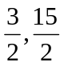）处，左边的弧是凸的，右边的弧是凹的，从而该点是凹凸的分界点。3.(1)求曲线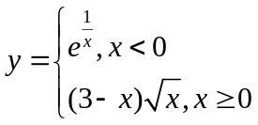的凹凸区间和拐点；(2)设函数由参数方程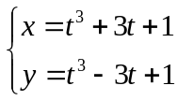确定，求曲线向上凸的的取值范围为；(3)设函数由方程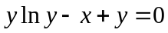确定，是判断曲线在点附近的凹凸性。
解 ⑴由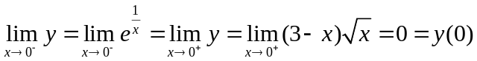知曲线在定义域内连续。
当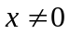时，有
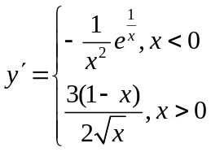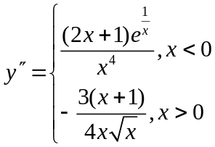
当时，由
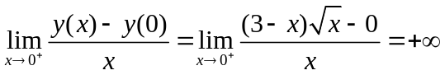
知函数在处的导数不存在，从而二阶导数也不存在。
令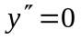得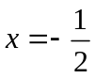．于是点和点把定义域分为三个子区间。
当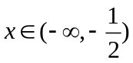时，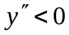，故曲线是凸的；
当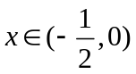时，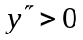，故曲线是凹的；
当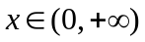时，，故曲线是凸的．点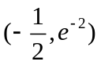和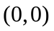是曲线的两个拐点。
⑵由于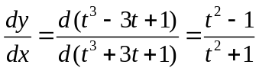，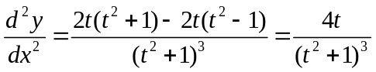
显然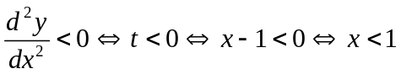；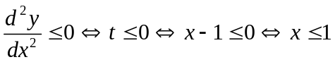
所以曲线向上凸的的取值范围为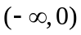或者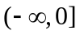
⑶ 由于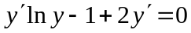， 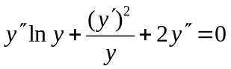
从而在处， 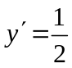， 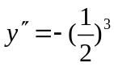
所以曲线在点附近是凸的。
4.求曲线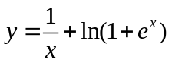的渐近线。
解 显然是垂直渐近线；
又因为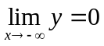，所以直线是水平渐近线；
又因为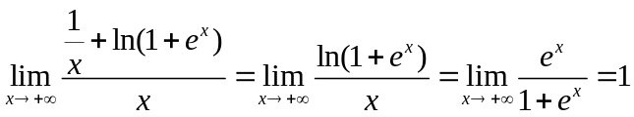
所以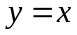是一条斜渐近线。
四、思考题
1.是否有类似于极值第二判别法的关于拐点的第二判别法？
答 有，若函数在点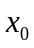某领域内存在三节导数。且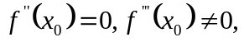则点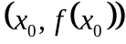是曲线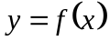的拐点。事实上，将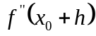在点展开泰勒公式，有当充分小时，等号右端的符号由第一项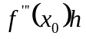确定。
当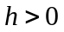时，与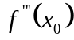同号。
当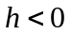时，与异号。
即在点两侧变号，点是曲线的拐点。上述拐点的充分条件的一般形式是，若在点某领域内存在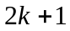阶导数，且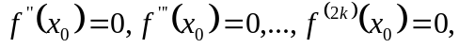而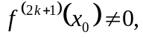则点是曲线的拐点。

